Приложение №15
к Временному порядку ведения Государственного земельного кадастра и регистрации прав пользования земельными участками
(в ред. Постановлений Совета Министров ДНР от 06.11.2017№ 14 – 28, от 20.11.2020 № 75-11)

Начальнику
(Наименование территориального органа)
(фамилия, имя, отчество физического лица/
наименование юридического лица)
(регистрационный номер учетной карточки налогоплательщика, идентификационный код, кроме лиц, которые по своим религиозным убеждениям отказались от принятия номера, при наличии соответствующей отметки в паспорте
(реквизиты документа, удостоверяющего личность
заявителя, который обратился с заявлением
(название документа, номер и серия, дата выдачи), и документа, удостоверяющего полномочия действовать от имени лица)
(место жительства физического лица / местонахождение юридического лица)
ЗАЯВЛЕНИЕ
о внесении сведений (изменений к ним) в Государственный
земельный кадастр о границах части земельного участка, на
которую распространяются права субаренды, сервитута
В соответствии с Временным порядком ведения Государственного земельного кадастра и регистрации прав пользования земельными участками прошу внести в Государственный земельный кадастр сведения о границах части земельного участка, площадью гектаров, с кадастровым номером ,
на которую и распространяются права субаренды, сервитута.
К заявлению прилагается:
- копия документа, удостоверяющего личность;
- копия документа, удостоверяющего полномочия действовать от имени лица;
- копия документа о присвоении регистрационного номера учетной карточки налогоплательщика, идентификационного кода, кроме лиц, которые по своим религиозным убеждениям отказались от принятия номера, при наличии соответствующей отметки в паспорте;
- документация по землеустройству;
- электронный документ;
- документы, на основании которых возникает соответствующее право субаренды, сервитута, с указанием границ части земельного участка, на который распространяется соответствующее право;
- документ, подтверждающий оплату;
- копия документа, подтверждающего освобождение от оплаты за оказание услуг, в соответствии с действующим законодательством;
- другие документы в количестве шт.
Предоставляю разрешение на обработку моих персональных данных с целью получения соответствующих услуг и использования этих данных для ведения Государственного земельного кадастра в соответствии с требованиями законодательства.
Служебная информация
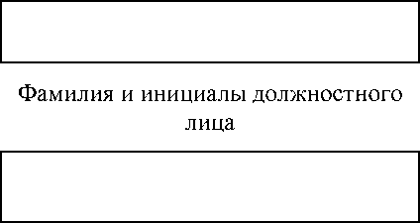
Регистрационный номер заявления
Дата регистрации заявления
Подпись должностного лица
Подпись заявителя
М.П. (при наличии)
Дата подачи заявления

